Verkoop clubkleding SKNWK

Met ingang van het seizoen 2011-2012 is de SKNWK een samenwerking aangegaan met Unito Sports uit Middelharnis voor de levering en bedrukking van sportkleding en –artikelen. Dit betekent dat de wedstrijdkleding van de SKNWK via Unito Sports wordt aangeschaft en bedrukt. Daarnaast is er een clubkledinglijn samengesteld die vanaf half augustus ook wordt gepresenteerd in een webshop op de site van SKNWK. Er is gekozen voor de kleding en sportartikelen van het Italiaanse Macron wat dit seizoen in Nederland kledingleverancier is van AZ Alkmaar, Willem 2 en Den Bosch.

Via de clubshop kunnen leden sportkleding zoals trainingspakken, trainingstenues, keeperkleding, regenjacks en overige artikelen zoals tassen, scheenbeschermers en slidingbroeken aanschaffen. Deze kleding is voorzien van het clublogo. Unito Sports heeft een eigen textieldrukkerij en biedt ook het bedrukken van de artikelen aan met naam, initialen en/of nummer.

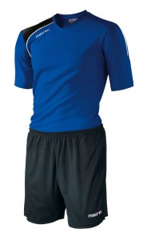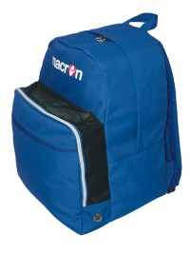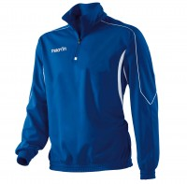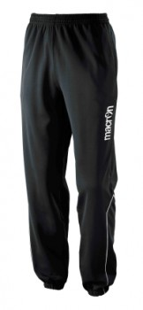

Op zaterdag 20 augustus zal Unito Sports vanaf 15.00 tot 18.00 uur met een kraampje aanwezig zijn bij SKNWK. Er is dan mogelijkheid om de artikelen te bekijken, te passen en eventueel gelijk aan te schaffen. Naast de artikelen uit de clublijn zullen zij ook de nieuwe collectie voetbalschoenen en keeperhandschoenen meenemen.

Op vrijdagavond tussen 18.30-21.00 uur kun je ook zonder afspraak terecht in de showroom van Unito Sports aan de Simon Stevinweg 11-3 in Middelharnis (industrieterrein Oostplaat).

Een gedeelte van de opbrengst van de verkoop van clubkleding komt ten goede aan de vereniging, met jullie aankopen steunen jullie dus ook de SKNWK!!

Voor vragen of meer informatie kun je contact opnemen met Unito Sports via info@unitosports.nl of 06-53181317 (Marco Dieleman) of 06-23856702 (Walter van Keulen)

